编辑：吴晨华
教研组会议

4月2日，政治教研组会议在三楼会议室召开，由倪莺老师主持。会议中提到了下列事项：
- 常州市政治评优课的选拔，由史秋玲老师代表一中参赛。倪老师要求史老师试讲时所有老师都前去听课、评课，共同参与评优课事宜。
- 拟定4月9日政治组基本功大赛启动，分两轮进行。4月9日比赛粉笔字板书和教育教学理论考试，4月16日时事演讲和说课比赛。此次比赛特邀顾锡宏书记、胡文生校长和赵科主任和倪莺老师做评委。
- 全组老师积极参与微课程比赛。
- 高一全市政治统考，高一的教学要在过程中渗透广度和深度，避免临时抱佛脚。
- 公民教育的课题思考。
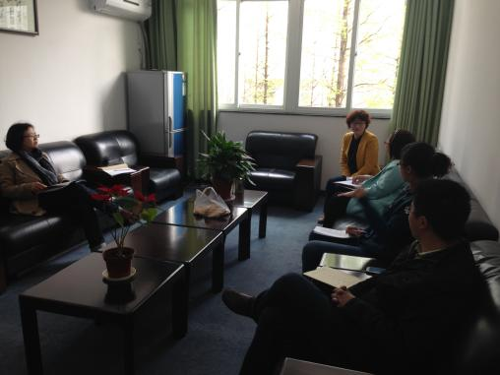

政治组基本功大赛正式举行
4月9日，政治组青年教师在公用教室2举行第一轮比赛，内容为：粉笔字板书和教育教学理论考试。
4月16日，举行第二轮比赛，内容为：时事演讲和现场说课。
比赛成绩如下：
粉笔字比赛：一等奖：史秋玲、孙雪（88分）
二等奖：房文妲、吴晨华（82分）
三等奖：张洪浩（81分）
教育教学理论考试成绩：一等奖：孙雪（93分）、张洪浩（92分）
二等奖：房文妲（83分）、吴晨华（82分）
三等奖：史秋玲
说课比赛：
张洪浩9.3，孙雪、房文妲8.6，史秋玲8.5，吴晨华8.1
时事演讲比赛：
张洪浩9.1，孙雪9，史秋玲8.5，房文妲8.2，吴晨华7.5

粉笔字照片如下：
=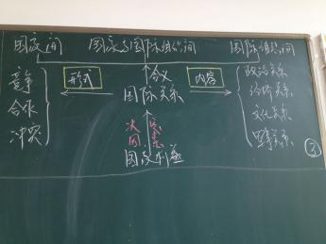
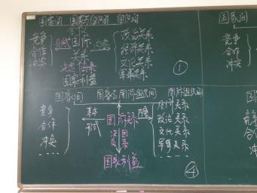
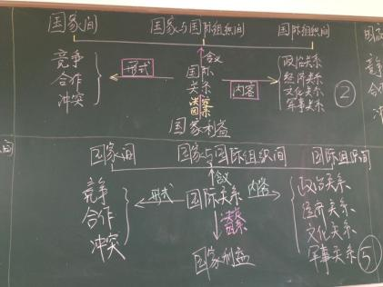

老师们在进行粉笔字比赛
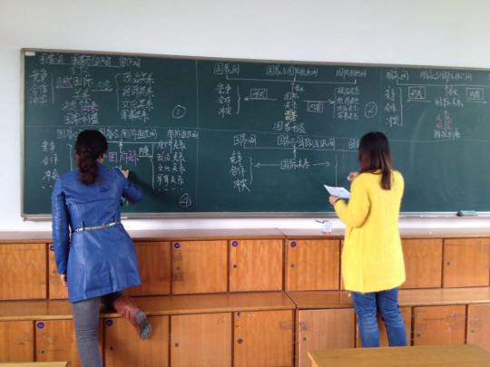

老师们在进行理论考试
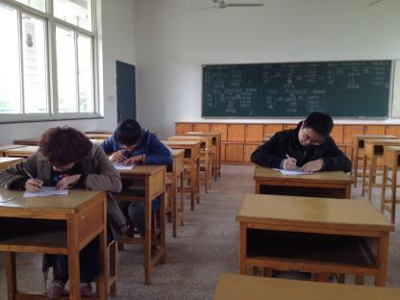

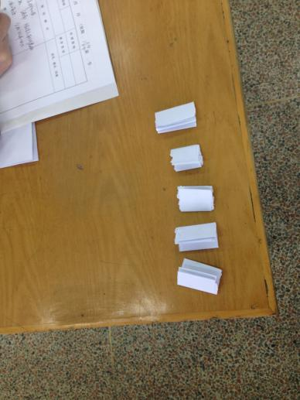
图为时事演讲的抽签

图为老师们进行时事演讲
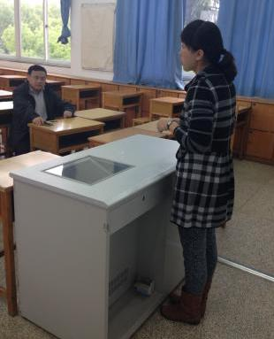

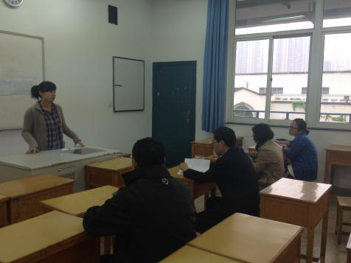

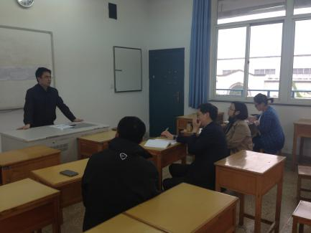

图为评委们认真记录、进行评分
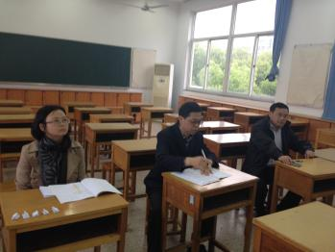

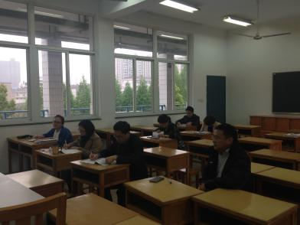

图为比赛结束后，选手和评委们进行交流
